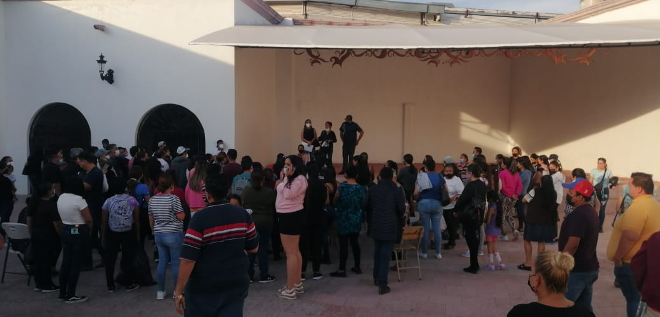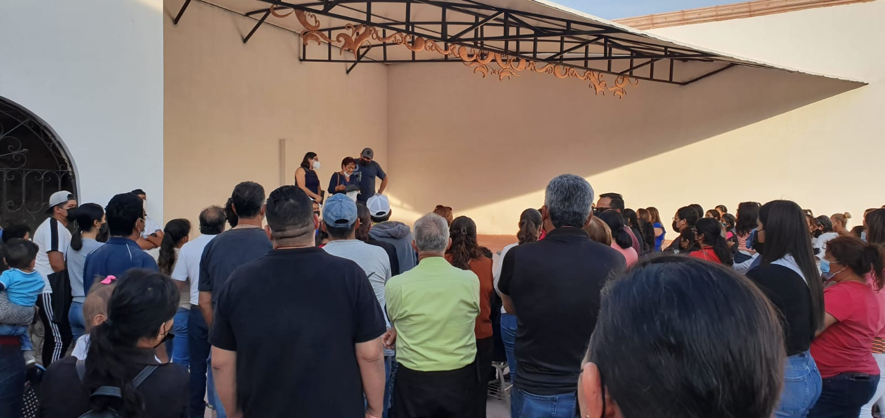
REUNION CON LOS COMERCIANTES QUE PARTICIPAN EN EL TIANGUIS NAVIDEÑO

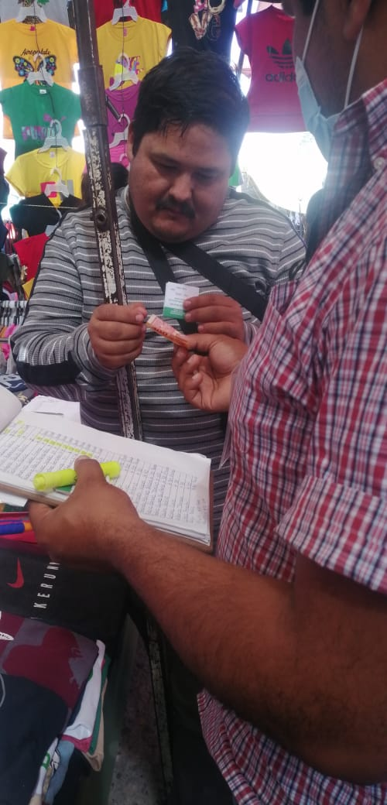
COBRO DE PISO A LOS COMERCIANTES DEL TIANGUIS DE LOS VIERNES
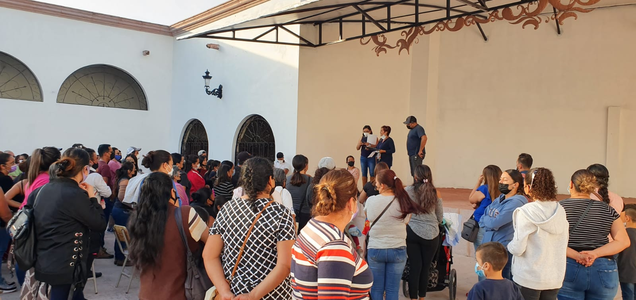
REUNION CON LOS COMERCIANTES QUE PARTICIPAN EN EL TIANGUIS NAVIDEÑO

